Hej

Vid behov, exempel vis vid ”vit sida”, behöver man säkerställa att alla referenser till gammal session försvinner:

Om inte Gus Maximo öppnas vid någon av länkarna

<https://gusmaximo.trafikverket.se>

<https://gusmaximo.trafikverket.se/maximo>

Prova då nedan att rensa cookies

Slå F12 för att öppna devtools (Välj ”Öppna DevTools” om frågan nedan dyker upp),

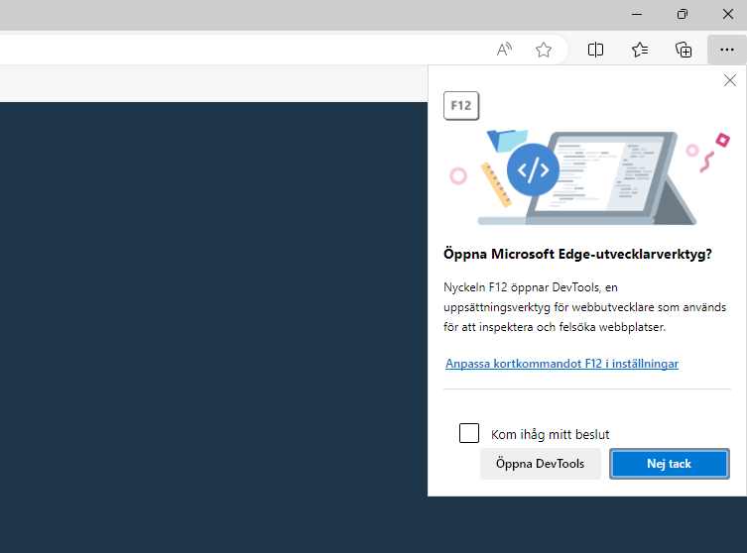

I DevTools, gå till fliken ”Application/Applikation”,

På vänster sida navigera till “Cookies” och markera den aktuella webbadressen under. Ta bort datat som ligger här,

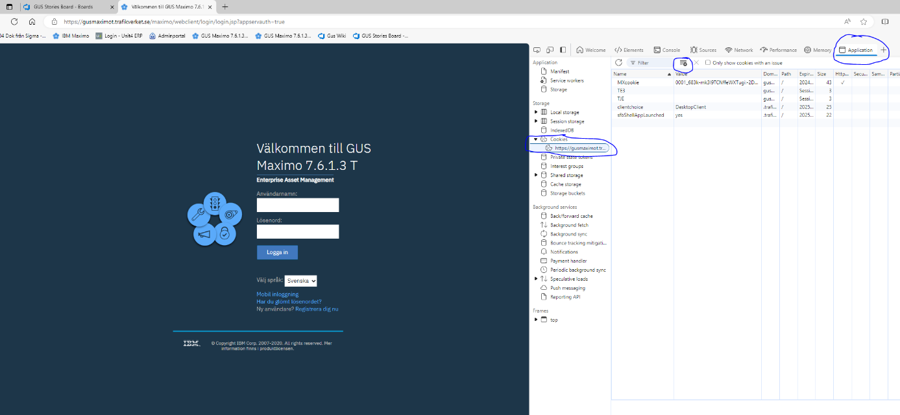

Ladda sedan om sidan

Gus Systemförvaltning